

**QUINTA CONSULTA – GRAFOS**

**Presentado a:**

Julio Cesar Florez Baez

**Presentado por:**

Johan Esteban Castaño Martinez - 20191020029

Jhony Alejandro Caro Umbariba - 20191020055

Samuel Andrés Romero Bueno - 20191020127

**Equipo Número 1**

Facultad de Ingeniería.

Ciencias de la Computación II.

11 de octubre de 2022.

**INDICE**

1. Grafo 3

2. Nodo: 5

3. Arista: 5

4. Tipos de subgrafos: 5

4.1. Subtipo uno: 5

4.2. Subtipo dos: 5

5. Tipos de grafos: 5

5.1. Grafo Dirigidos: 5

5.2. Grafos no dirigidos: 5

1. **Grafo:**
   1. Primera definición:

Grafo es una abstracción matemática que designaremos por $G=(V,A)$ donde V es un conjunto de puntos $vi, V≠ Ø$ y A es un conjunto de líneas que unen dos puntos de V; A puede ser vacío ($Ø$), llamado conjunto de las aristas que están relacionados mediante la aplicación T.[1]

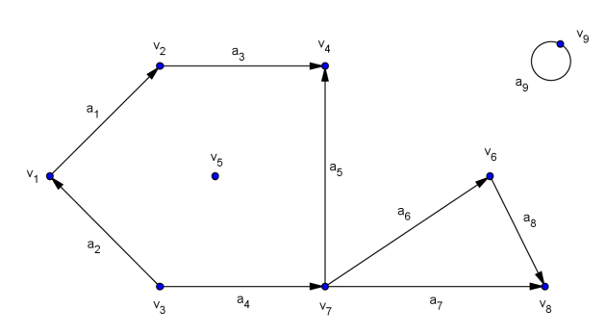

Imagen 1: Ejemplo grafo sacado de “Teoría de grafos”.

* 1. Segunda definición:
  2. Tercera definición:

Un grafo G consta de dos conjuntos: V(G) y A(G). el primero lo integran elementos llamados nodos o vértices; el segundo, arcos o aristas. Por lo tanto, podemos denotar un grafo G como $G=(V,A)$.

Donde V representa el conjunto de vértices de G y A el conjunto de aristas de G. Si no se hace ninguna especificación, los conjuntos V y A son finitos.[2]

Ejemplo:

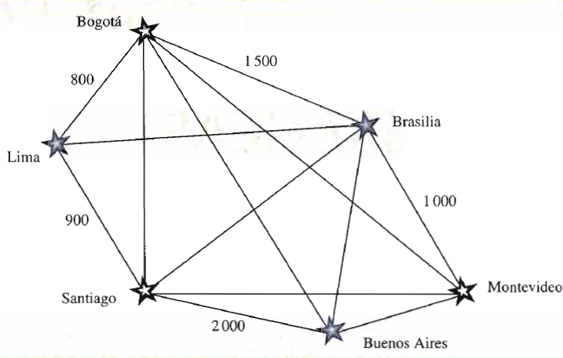

Imagen 3: Ejemplo grafo sacado de “Estructura de Datos”.

1. **Nodo:**
   1. Primera definición:

Estos son las unidades fundamentales o los vértices de las que está constituido un grafo, estos pueden ser par e impar dependiendo de su grado.[3]

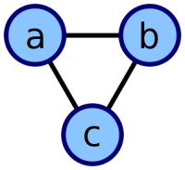

Imagen 4: Ejemplo de Nodos sacado de “Partes del grafo”.

* 1. Segunda definición:
  2. Tercera definición:

Son los puntos o vértices con los que está conformado un grafo. Llamaremos grado de un nodo al número de aristas de las que es extremo. Se dice que un nodo es `par' o `impar' según lo sea su grado.[4]

1. **Arista:**
   1. Primera definición:

Con las aristas se edifican caminos, es decir estas son líneas que se usan para la unión del grafo. La arista no debe tener dirección, ejemplo la unión de a y b sería una arista, es decir dos vértices que se unen a los cuales se llaman extremos.[5]

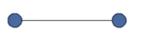

Imagen 3: Ejemplo de Arista sacado de “Partes del grafo”.

* 1. Segunda definición:
  2. Tercera definición:

Una arista es una relación entre dos vértices de un grafo.[6]

1. **Tipos de subgrafos:**
   1. **Subtipo uno:**
      1. Primera definición:

Considere un grafo G = G (V, E). Un grafo H = H (V’, E’), se denomina subgrafo de G si los vértices y las aristas de H están contenidas en los vértices y en las aristas de G; es decir, si V’ ⊆ V y E’ ⊆ E. En particular:

* Un subgrafo H (V’, E’) de G (V, E) se denomina subgrafo inducido por sus vértices V’ si su conjunto de aristas E’ contiene todas las aristas en G cuyos puntos extremos pertenecen a los vértices en H.
* Si v es un vértice en V, entonces G−v es el subgrafo de G obtenida al eliminar v de G y al eliminar todas las aristas en G que contienen a v.
* Si e es una arista en G, entonces G − e es el subgrafo de G obtenido al eliminar la arista e de G.

En la figura se muestra en (a) un grafo, del cual tanto (b) como (c) son subgrafos de (a). Dado que el conjunto de vértices del grafo (b) es subconjunto de los vértices del grafo (a) {A, B, C, D} ⊂ {A, B, C, D, E} y lo mismo sucede para las aristas {e’1} ⊂ {e1, e2, e3, e4}, por lo tanto decimos que el grafo (b) es un subgrafo de (a) y lo mismo sucede para el subgrafo (c).[7]

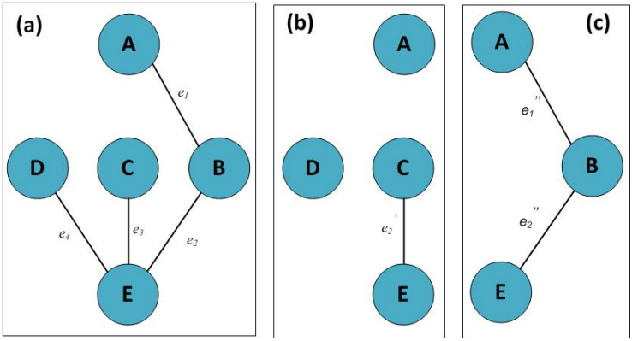

Imagen 3: Ejemplo de Subgrafos sacado de “Ciencias computacionales”.

* + 1. Segunda definición:
    2. Tercera definición:

Un subgrafo de un grafo G es un grafo cuyos conjuntos de vértices y aristas son subconjuntos de los de G. Se dice que un grafo G contiene a otro grafo H si algún subgrafo de G es H o es isomorfo a H (dependiendo de las necesidades de la situación). El subgrafo inducido de G es un subgrafo G' de G tal que contiene todas las aristas adyacentes al subconjunto de vértices de G.[8]

Ejemplo:

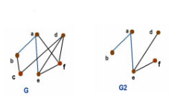

* 1. **Subtipo dos:**
     1. Primera definición
     2. Segunda definición:
     3. Tercera definición:

1. **Tipos de grafos:**
   1. **Grafo dirigido:**
      1. Primera definición:

Sea V un conjunto finito no vacío, y sea la relación binaria E ⊆ V x V. El par ordenado (V, E) es un grafo dirigido sobre V, o dígrafo, donde V es el conjunto de vértices o nodos y E es su conjunto de aristas.

Escribimos G = (V, E) para denotar tal dígrafo.

En la Figura se puede ver como se representan los grafos dirigidos o dígrafos, con vértices V = {A, B, C} y aristas E = {(B, A), (A, C), (C, A), (C, B)}.

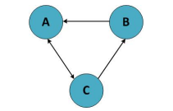

Imagen 3: Ejemplo de Grafo Dirigido sacado de “Ciencias computacionales”.

La dirección de una arista se indica al colocar una flecha dirigida sobre ella como se muestra en la figura. para cualquier arista, por ejemplo (B, A) decimos que el vértice B es origen o fuente, mientras que el vértice A es el termino o vértice terminal. En el caso de tener una flecha en los dos sentidos, se dice que el vértice A es origen de vértice C y al mismo tiempo el vértice C es origen de A.[9]

* + 1. Segunda definición:
    2. Tercera definición:
  1. **Grafo no dirigido:**
     1. Primera definición:

Cuando no importa la dirección de las aristas, la estructura G = (V, E), donde E es ahora un conjunto de pares no ordenados sobre V, es decir el conjunto de aristas representa una relación simétrica binaria, donde si Vj y Vk son vértices cualesquiera del conjunto de vértices V de un grafo, (Vj, Vk) ∈ E → (Vk, Vj) ∈ E.

Decimos que tenemos un grafo no dirigido.

En la Figura se puede ver como se representan los grafos no dirigidos, con vértices V = {A, B, C, D} y aristas E = {(A, B), (B, C), (C, D), (D, A)}.

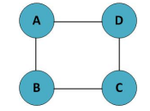

Imagen 3: Ejemplo de Grafo no Dirigido sacado de “Ciencias computacionales”.

En un grafo no dirigido, hay aristas no dirigidas, donde una arista como por ejemplo (A, B) representa {(A, B), (B, A)}, pues son una relación simétrica binaria (no ordenada).[10]

* + 1. Segunda definición:
    2. Tercera definición:

**Bibliografía**

ÁLVAREZ NUÑEZ , M. F., & PARRA MUÑOZ , J. A. (2013). *Teoria de Grafos.* Chillán: Universidad del Bío-Bío ESCUELA DE PEDAGOGÍA EN EDUCACIÓN MATEMÁTICA.

Equipo de redacción profesional. (12 de 10 de 2022). *Portal educativo Partesdel.com*. Obtenido de https://www.partesdel.com/partes_del_grafo.html

Galindo, M. (s.f.). *Componentes de un grafo*. Obtenido de Matematicas Discretas: https://sites.google.com/site/matematicasmoralesgalindo/6-1-elementos-y-caracteristicas-de-los-grafos/6-1-1-componentes-de-un-grafo-vertices-aristas-lazos-valencia

INAOE. (2010). *Ciencias computacionales.* San Andrés Cholula.

Vitriago, M. (26 de 01 de 2015). *Grafos*. Obtenido de Blogspot: http://grafosestructuradedatos.blogspot.com/2015/01/partes-de-un-grafo.html

Galindo, M. (s.f.). *Componentes de un grafo*. Obtenido de Matematicas Discretas: https://sites.google.com/site/matematicasmoralesgalindo/6-1-elementos-y-caracteristicas-de-los-grafos/6-1-1-componentes-de-un-grafo-vertices-aristas-lazos-valencia

1. (ÁLVAREZ NUÑEZ & PARRA MUÑOZ , “Teoría de grafos”)
2. (Cairó Osvaldo, Guardati Silvia. Estructura de Datos, 2006)
3. (Portal educativo Partesdel.com, 2022)
4. (Michael Vitriago, 2015)
5. (Portal educativo Partesdel.com, 2022)
6. (Galindo, M. (s.f.)).
7. (INAOE, Ciencias computacionales)
8. (Universidad de Pamplona, Teoría de grafos)
9. (INAOE, Ciencias computacionales)
10. (INAOE, Ciencias computacionales)